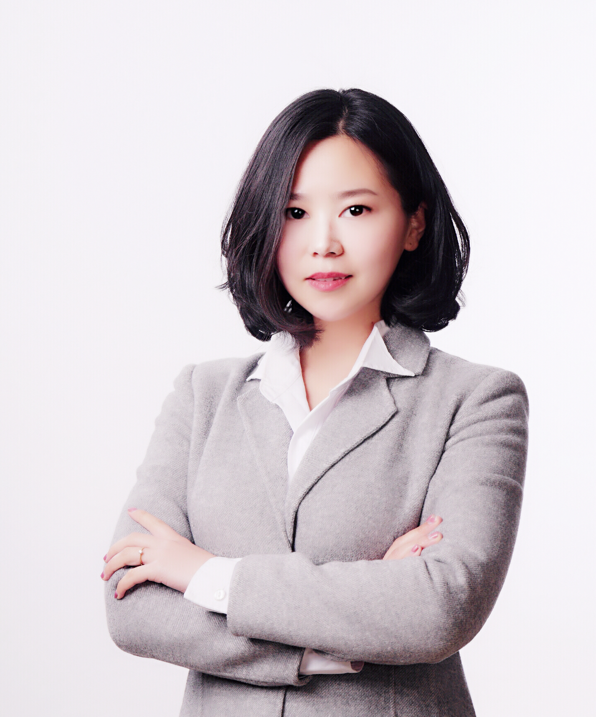
朱江妍 女

39岁/西南政法大学
16620848362/17632156@qq.com
7年上市公司产业发展服务经验
6年上市公司商业全流程操盘经验

个人综述
—————————————————————————————————————
- 拥有多年在国内领先的产业集团具有多年政府产业招商服务和区域产业发展服务经验。擅长从产业政策研判、高质量产学研资源挖掘对接、大型和小场景产业活动策划组织、企业侧产业需求调研、企业招商落地全流程的产业发展服务工作经历。
- 拥有深圳市级行业协会的会员服务与行业活动组织经验。具备对科技企业的需求洞察和深入沟通能力，和高效即时响应企业发展需求的能力，同时具有丰富的政府对接经历。
- 同时拥有购物中心、主题商业街区、邻里中心、社区医疗中心、大型商超等城市级商业和城市配套项目的招商、筹开和运营的全流程操盘经历。

工作经历
—————————————————————————————————————
2023.5-2025.11 深圳国防科技工业协会 深圳
部长/会员部与对外合作部
会员企业的日常交流链接：组织国防科工企业间交流活动；组织会员企业与成都、苏州、湘潭、东莞、珠海等地的军民融合企业走访交流，组织企业考察各地产业链的发展和产业政策，协助企业对外拓展。
企业培训：组织行业专家编撰国防科工行业业务的培训内容，为会员企业组织业务培训。
校企合作：与西北工业大学深圳研究院、电子科技大学、清华大学紫荆校友会建立深入互动关系。帮助企业家拓展技术合作，推动科技成果转化。
企业选址服务：与大湾区多个产业园区紧密合作，为会员企业提供选址建议及对接服务。
展会参展服务：组织企业独立或联合参加行业展会，提升影响力。
行业管理：配合深圳市军民融合办公室和其他政府部门，调研走访企业，组织企业就行业需求反馈发声。
2015.2-2021.12 华夏幸福基业股份有限公司 北京/深圳
产业促进高级经理、运营负责人/产业发展集团深圳招商中心 2019.10-2021.12
维护深圳行业协会资源及企业家圈层：主要对接深圳平板显示协会、物联网协会、智能交通安全协会、国防科工行业协会。与协会共同举办行业高层交流活动，挖掘项目合作机会。
产业资源对接：根据各地政府招商政策和行业要求，对接导入适配的产业资源。
政府资源拓展：走访30余家各省市县在深圳设立的驻深招商机构（驻深办）及地方商会，了解政府招商合作要求及合作机会。执行大湾区政府（广州花都区、佛山禅城区）招商外部合作的投标工作，撰写合作协议。
运营管理：负责深圳产业招商中心办公场地的选址谈判、租约洽商、装修设计沟通、三方审图、施工招标、消防手续办理、物业对接；运营管控数据分析，定期及全年工作报告撰写；分解团队工作任务，推动业务进度及节奏把控；合作区域政府或其它合作伙伴在深圳的考察接待。
招商运营高级经理、城市配套业务负责人/商业事业部 2015.2-2019.9
完成招商任务和租金收入指标，维护协调商家的日常关系：负责多个商业项目的招商运营管理。项目类型包含小型购物街区（幸福港湾1.8万㎡、大湖商业街2.4万㎡）、邻里中心（幸福荟6000㎡）、产业园配套（便利店、合作经营模式的食堂、共享设施）。整体负责邻里中心类及产业园配套类项目产品的定位、招商、运营、推广、物业管理对接及团队管理。
城市配套类项目规划、招商、装修筹开、证照办理、运营管理：作为项目负责人，负责私立医疗项目的全程管控。以场地使用权入股的合作模式完成综合医院的招商落地，并从项目选址规划、卫生、消防等所有证照办理、装修进度把控全程参与；在经营期间，梳理合作模式中财务管理制度、协助医院洽谈签约产业新城内多家企业的团队医疗需求业务，有效保证财务管控的透明可控并降低开业初期的经营亏损；推动医院开业首年获批城市职工保险、城镇居民保险的定点资格。
城市级活动的策划及活动执行。
2011.5-2013.10 华润万家有限公司 成都
市场开发经理/西南区
西南区大卖场网点规划和网点拓展计划：新签约大卖场及小型社区购物中心网点项目近5个，顺利完成宜宾唐人财富中心项目、成都华润翡翠城项目、成都招商雍华府项目、金堂水街项目，双流德源镇志达项目等拓展谈判及筹备；为重庆三家店的开业提供协助支持。
西南区大卖场网点选址评估分析、选址、租赁业务谈判与签约。大卖场门店续租、闭店、解约工作的评估分析、谈判及协议签署。四川网点规划的持续更新。
2009.9-2011.5 新加坡丰隆集团 成都
运营经理/成都嘉隆利地产有限公司 2009.9-2011.5
团队组建：项目公司的团队搭建、部门建设、工作制度拟定及人员管理。
运营管理：房地产项目的流程管控：确保项目的按期推进，如期开盘上市。
行政外联：外部合作单位对接、行政事务、外包的营销代理机构的考察、甄选及签约合作。
2008.3-2009.9 深圳世联地产股份有限公司 深圳
市场拓展主管/深圳公司 2008.3-2009.9
云南、海南、福建地区的咨询项目拓展：累计签约顾问咨询项目10个。
海口及福州地产高峰论坛活动的组织筹备。

教育背景
—————————————————————————————————————
西南政法大学/法学/本科 2004.9-2008.7
其他专业资格：高级秘书资格

